学生实验区报名申请操作流程指引

第一步：学生进入网站（http://jwxt.gdufe.edu.cn/jsxsd/）登录教务系统。

第二步：在登录个人账号后，进入下图该界面，点击“学籍成绩”。
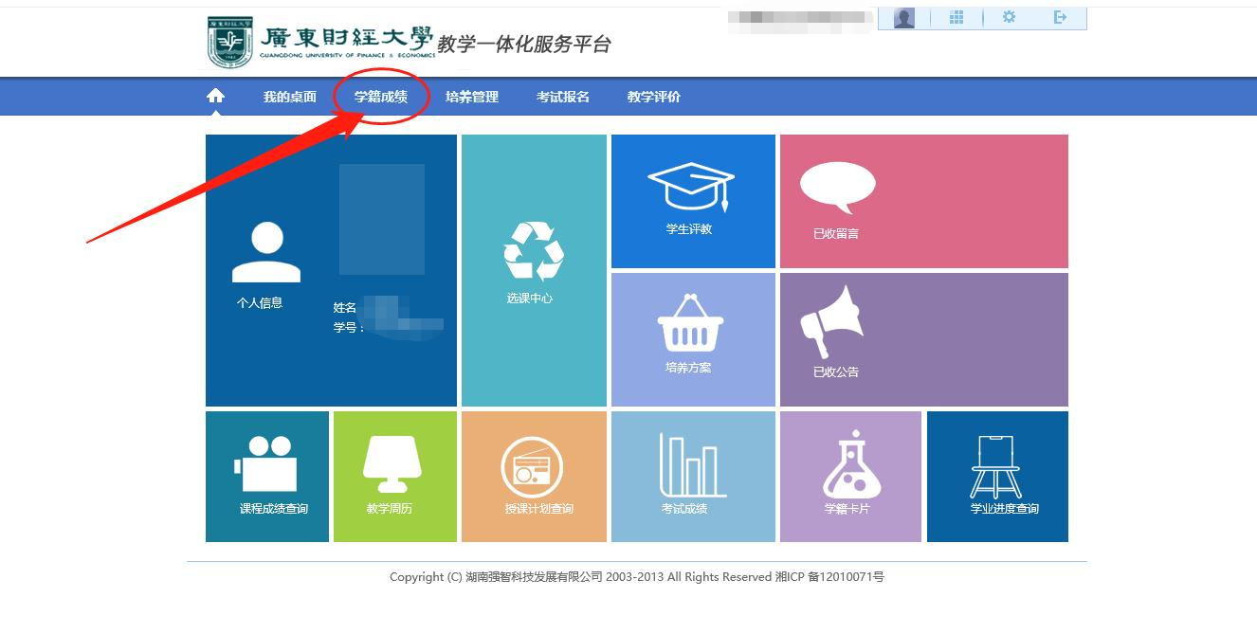

第三步：在“学籍管理”下，点击“专业分流”后，按照以下操作顺序进行点击填写，最后点击“提交”。
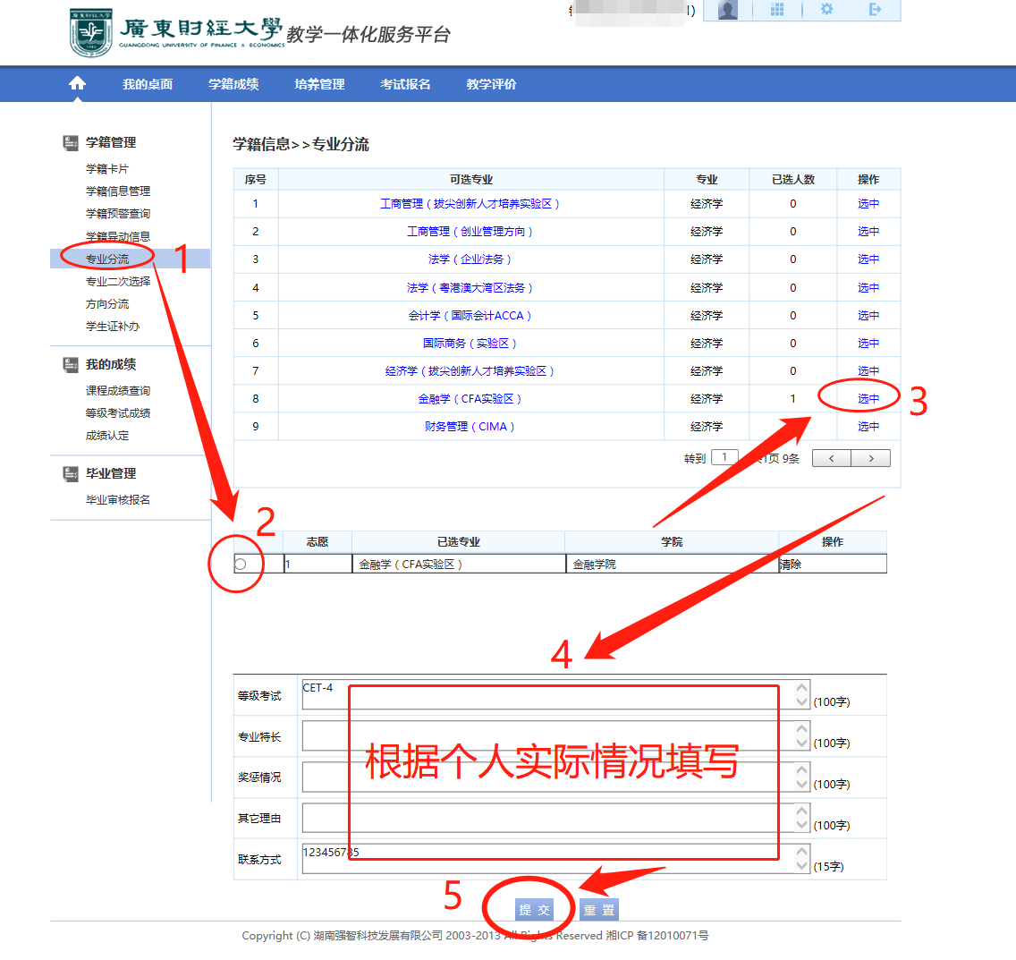

第四步：在上述操作完成后，出现以下界面时，点击“确定”。
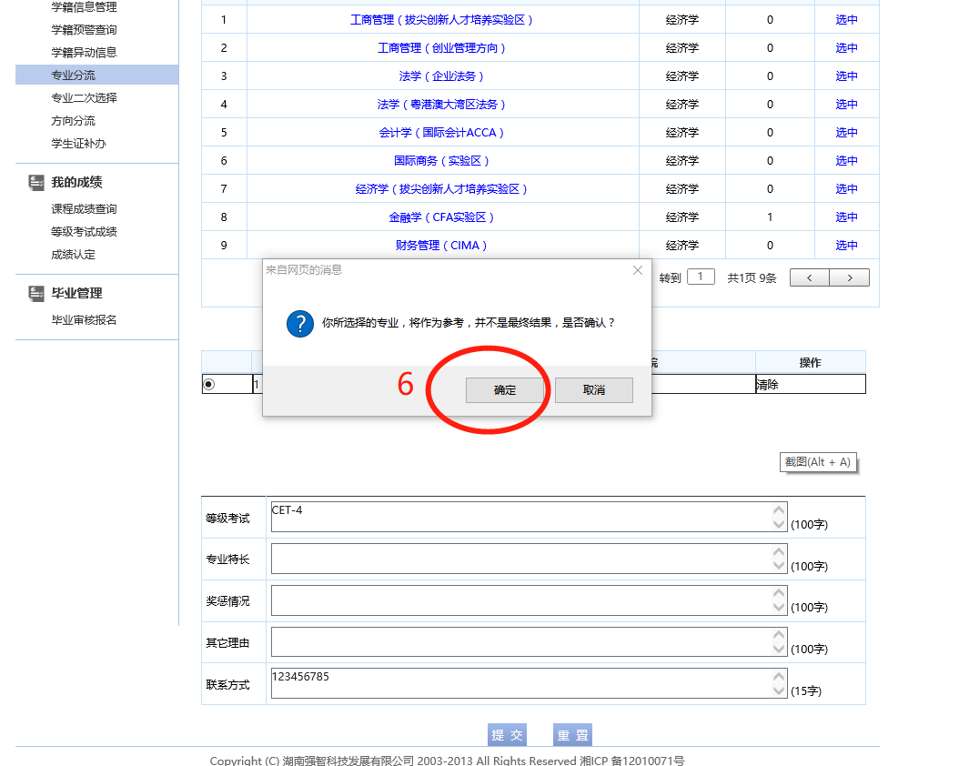

第五步：在出现以下界面中，点击“确定”。报名成功以系统报名成功为准，逾期不接受报名，志愿栏明确显示出报名信息才为报名成功。
